ESTUDOS PRELIMINARES DE CONTENÇÃO DE UMA PEQUENA VOÇOROCA NO BAIRRO SÃO JOÃO EM ANÁPOLIS (GO)

PRELIMINARY STUDIES OF CONTENT OF A SMALL GULLY IN THE
SÃO JOÃO DISTRICT IN ANÁPOLIS (GO)

FERNANDO FONSECA DE DEUS GALVÃO
Acadêmico do Curso de Engenharia Agrícola, da UEG - Universidade Estadual de Goiás, Campus Henrique Santillo, Anápolis (GO)
engenheiroagricola.fernando@gmail.com

Prof. Dr. VANDERVILSON ALVES CARNEIRO
UEG - Universidade Estadual de Goiás, Campus Henrique Santillo, Anápolis (GO)
profvandervilson@yahoo.com.br

Prof. Dr. ANDRÉ LUIZ RIBAS DE OLIVEIRA
UEG - Universidade Estadual de Goiás, Campus Henrique Santillo, Anápolis (GO)
andreluizaps@yahoo.com.br

Resumo: A porção sul de Anápolis (GO), onde está inserido o Bairro São João, se destaca pela presença de um número significativo de processos erosivos. Os solos urbanos são intensamente afetados pelo avanço da urbanização e assim se expressam vários problemas de ordem socioambiental. Para isso, foram realizados um garimpo de literatura específica e um estudo de caso com o apoio de trabalho de campo, registro fotográfico, apontamentos em caderneta de campo e análise acurada, durante os três últimos meses de 2016 e primeiro semestre de 2017. O objetivo foi o de propor algumas técnicas de baixo custo para conter a pequena voçoroca com materiais encontrados in situ e nas adjacências. Sendo assim, conclui-se que o planejamento urbano ambiental é extremamente essencial, pois, é uma ferramenta auxiliadora na ocupação e expansão racional do espaço urbano. Cabe acrescentar que as políticas públicas devem estar concatenadas com o planejamento das cidades, evitando a degradação ambiental e a segregação de pessoas. Nota-se a ausência de planos conservacionistas por parte da gestão municipal, então sugere-se o combate às pequenas voçorocas com técnicas não dispendiosas e com materiais encontrados no ambiente e na vizinhança.
Palavras-chave: Erosão linear. Recuperação. Técnicas de baixo custo.

Abstract: The southern portion of Anápolis (GO), where the São João District is inserted, stands out for the presence of a significant number of erosive processes. Urban soils are intensely affected by the advance of urbanization and thus are expressed in several socio-environmental problems. For this, a specific literature survey and a case study with the support of field work, photographic record, field book notes and accurate analysis were carried out during the last three months of 2016 and the first semester of 2017. The objective was to propose some low cost techniques to contain the small gully with materials found in situ and in the vicinity. Therefore, it is concluded that environmental urban planning is extremely essential, since it is a useful tool in the occupation and rational expansion of urban space. It should be added that public policies should and should be linked to city planning, avoiding environmental degradation and segregation of people. It is noted the absence of conservation plans by the municipal management, so it is suggested to combat small gullies with inexpensive techniques and materials found in the environment and in the neighborhood.
Keywords: Linear erosion. Recovery. Low cost techniques.

INTRODUÇÃO

“É evidente que [tanto o final do século XX como o início do século XXI, marcaram o] momento de rompimento com o descaso em relação à questão ambiental. Diversos eventos mundiais foram promovidos com o intuito de discutir o futuro do Planeta”, segundo Watanabe (2011, p. 13).
Notadamente, “a queda da qualidade ambiental [só] começou a ser percebida com mais intensidade a partir do momento em que o meio ambiente passou a ser explorado demasiadamente, ocorrendo uma transformação dos ecossistemas naturais em ecossistemas humanos” (WATABANE, 2011, p. 16).
Mediante o exposto, o estudo realizado por Tavares (2008) permite asseverar que a degradação do meio ambiente tem sido associada a efeitos negativos ou adversos causados ao ambiente que decorrem principalmente devido à intervenção do homem, sendo raramente empregado para alterações oriundas de processos naturais.
Dessa forma, Watanabe (2011, p. 33) informa que “as mudanças nas relações econômicas de produção e nas relações entre produtor e consumidor se refletiram no aumento significativo da extração dos recursos naturais”.
Também, nesse diapasão, Oldeman (1994) relata que levantamentos mundiais registraram que 15% dos solos de regiões habitadas do planeta foram classificados como degradados devido às atividades humanas. A figura 1 representa a distribuição desse total de áreas degradadas em termos mundiais.

Figura 1 - Distribuição do total de áreas degradadas no mundo
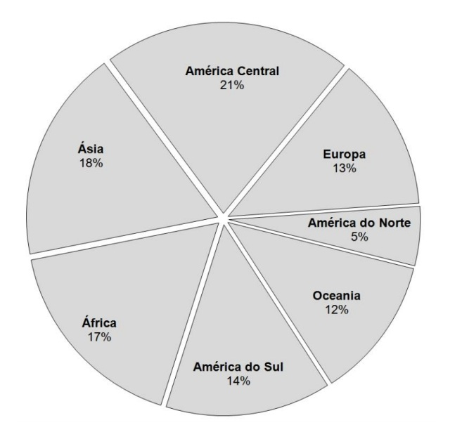
Fonte: OLDEMAN, 1994

Em consonância com as pesquisas de Kazmierczak et al. (2007) e de Cruz et al. (2008), entende-se que a degradação ambiental é resultado da pressão excessiva do uso das terras e envolve componentes espaciais e temporais, resultando na redução da produtividade de biomassa e da biodiversidade, em mudanças na qualidade e disponibilidade de água e na diminuição da viabilidade econômica local e também de áreas mundiais.
Assim, Cruz et al. (2008, p. 2/3) pontuam que:

A degradação ambiental é resultado da dinâmica entre elemento socioeconômicos, institucional e atividades tecnológicas. Fatores como o crescimento econômico, crescimento da população, pobreza, urbanização, intensificação da agricultura, aumento no uso de transportes e necessidades de novas fontes de energia, resultam em problemas ambientais, ou seja, as causas ou fatores de degradação ambiental é resultado de aspectos sociais, econômicos e ambientais de uma região.

Na exposição desse cenário, encontra-se o município de Anápolis (GO) no contexto de susceptibilidade ao fenômeno da degradação ambiental, mais notadamente aqueles que desencadeiam os processos erosivos.
Assim, corrobora-se com Bispo et al. (2011) e com Moreira (1999), pois o espaço urbano, especificamente o Bairro São João (área periférica de Anápolis / GO), é uma consequência da relação que o homem mantém com o ambiente construído e também com a natureza, a partir do momento em que são constituídos os aglomerados populacionais e a diversificação das atividades humanas. Entende-se que esse elo é produto de mudanças no ambiente para adequação de necessidades humanas para torná-lo apto a sua morada e às suas atividades, ou seja, que são estabelecidas e edificadas no solo.
Nesse prisma, Pedron et al. (2004, p. 1647) asseveram que “os solos são corpos naturais que se desenvolvem em escalas de tempo da ordem de centenas a milhares de anos, e compõem a cobertura pedológica que reveste as áreas emersas da Terra”. Também, cabe ressaltar que “o termo “solos urbanos” refere-se a solos que se encontram no meio urbano” (PEDRON et al., 2004, p. 1647) e o emprego do referido termo encontra guarida na pesquisa.
Compreende-se que “o termo “solos urbanos” [ressalta] o uso do solo e [aponta] para um conjunto de possíveis modificações nas suas propriedades, típicas do meio urbano” (PEDRON et al., 2004, p. 1647).
Chaves et al. (2012, p. 4) são categóricos ao afirmarem que “a maior causa da degradação dos solos está associada ao manejo inadequado dos recursos naturais [, seja no rural, seja no urbano]”.
Com base no Guia de Recuperação de Áreas Degradadas, publicado pela SABESP (2003, p. 4), a degradação ambiental é definida como “as modificações impostas pela sociedade aos ecossistemas naturais, alterando (degradando) as suas características físicas, químicas e biológicas, comprometendo, assim, a qualidade de vida dos seres humanos”.
De forma bem simplificada, a recuperação de áreas degradadas tem como meta fornecer ao lugar degradado, condições favoráveis à reestruturação da vida em um local onde não se encontra as condições físicas, químicas e biológicas de se regenerarem por si só. Entende-se que com o auxílio de algumas técnicas e pequenas obras não dispendiosas, pode-se realizar a recuperação da área degradada presente no Bairro São João, em Anápolis (GO).
“Os problemas ambientais que aparecem numa cidade [- exemplo de Anápolis / GO) -] são sempre decorrentes do uso e da apropriação indevida do espaço pelo homem que não se preocupa com a preservação do seu meio ambiente” (STIPP et al., 2004, p. 24).
Cabe ressaltar que a questão da degradação ambiental não deve ser realizada apenas sob o ponto de vista físico. O problema deve ser entendido de forma global, integrada, holística, podendo levar em conta as relações existentes entre a degradação ambiental e a sociedade causadora dessa degradação que, ao mesmo tempo, sofre os efeitos e procura resolver, recuperar e reconstituir as áreas degradadas, segundo Cunha et al. (2003) e Stipp et al. (2004).
“Ao mesmo tempo em que a degradação ambiental se acelera e se amplia espacialmente numa determinada área [- exemplo do Bairro São João, em Anápolis (GO) -] que esteja sendo ocupada e explorada pelo homem, a sua produtividade tende a diminuir, a não ser que se trabalhe com vistas a recuperar essas áreas” (STIPP et al., 2004, p. 29).
Cogo et al. (2003) e Frota et al. (2012) asseveram que a erosão, um dos processos resultantes destas alterações, é considerada como um dos maiores problemas ambientais. Acrescenta-se que a erosão é considerada como o principal processo de degradação do solo resultando na redução da produtividade, na transferência de poluentes para cursos d’água, e no assoreamento e na redução da vida útil de reservatórios (VAN OOST et al., 2000; FROTA et al. (2012).
Nessa seara, tanto Nunes et al. (2011) como Frota et al. (2012) alicerçam que os processos erosivos ocorrem naturalmente, de forma lenta e gradual, mas são intensificados em virtude das ações antrópicas, tais como desmatamentos, atividades agropecuárias e manejo inadequado do solo[, como é o caso do Bairro São João em Anápolis / GO].
Esse panorama permite inferir que a partir do momento em que as vertentes [do Bairro São João] são ocupadas pelo homem, inicia-se a retirada da cobertura vegetal, as relações processuais morfodinâmicas se alteram, os solos sofrem o efeito pluvioerosivo, o fluxo superficial aumenta e a infiltração é reduzida, conforme observações de Casseti (1991) e Cherobin (2012).
Ainda nessa senda, Cherobin (2012) e Bertoni et al. (2005) destacam que a água pluvial ganha energia no seu movimento vertente abaixo pela velocidade que adquire com a declividade do terreno, e passa a arrastar uma quantidade suficiente de material que será transportado até chegar nos afluentes e subafluentes do Córrego dos Góis, na área do Bairro São João.
Sobreira (1998) considera que as voçorocas originam-se de um desequilíbrio morfohidropedológico das encostas, e são aceleradas por fatores antrópicos como desmatamento, atividades agrícolas e até mesmo urbanas. Brito et al. (2012, p. 85) acrescenta que:
O processo de expansão urbana sem planejamento adequado e em locais inapropriados como encostas íngremes e áreas de mananciais podem resultar na degradação da cobertura vegetal e dos recursos naturais solo e água. É evidente o estabelecimento de loteamentos e invasões em áreas inadequadas, o lançamento das águas pluviais canalizadas em locais inapropriados e a intensificação do processo de impermeabilização do solo. Uma das consequências desses procedimentos é o surgimento de quadros erosivos urbanos [- tipo voçorocas - nas adjacências do Córrego dos Góis em domínio do Bairro São João, Anápolis - GO].

Nessa vereda, nota-se a tendência à degradação ambiental como consequência de algumas práticas e atitudes tomadas pelos agentes econômicos e sociais dentro da dinâmica ambiental (PINTO et al., 2014; CUNHA et al., 2003).
Então, o objetivo foi o de propor algumas medidas de baixo custo para conter uma atividade erosiva do tipo voçoroca em área agrourbana do Bairro São João (periferia anapolina), valendo-se de materiais encontrados in situ.

FUNDAMENTAÇÃO TEÓRICA

“Os problemas ambientais que aparecem numa cidade [- exemplo de Anápolis / GO) -] são sempre decorrentes do uso e da apropriação indevida do espaço pelo homem que não se preocupa com a preservação do seu meio ambiente” (STIPP et al., 2004, p. 24).
Cabe ressaltar que a questão da degradação ambiental não deve ser realizada apenas sob o ponto de vista físico. O problema deve ser entendido de forma global, integrada, holística, podendo levar em conta as relações existentes entre a degradação ambiental e a sociedade causadora dessa degradação que, ao mesmo tempo, sofre os efeitos e procura resolver, recuperar e reconstituir as áreas degradadas, segundo Cunha et al. (2003) e Stipp et al. (2004).
“Ao mesmo tempo em que a degradação ambiental se acelera e se amplia espacialmente numa determinada área [- exemplo do Bairro São João, em Anápolis (GO) -] que esteja sendo ocupada e explorada pelo homem, a sua produtividade tende a diminuir, a não ser que se trabalhe com vistas a recuperar essas áreas” (STIPP et al., 2004, p. 29).
Cogo et al. (2003) e Frota et al. (2012) asseveram que a erosão, um dos processos resultantes destas alterações, é considerada como um dos maiores problemas ambientais. Acrescenta-se que a erosão é considerada como o principal processo de degradação do solo resultando na redução da produtividade, na transferência de poluentes para cursos d’água, e no assoreamento e na redução da vida útil de reservatórios (VAN OOST et al., 2000; FROTA et al. (2012).
Nessa seara, tanto Nunes et al. (2011) como Frota et al. (2012) alicerçam que os processos erosivos ocorrem naturalmente, de forma lenta e gradual, mas são intensificados em virtude das ações antrópicas, tais como desmatamentos, atividades agropecuárias e manejo inadequado do solo[, como é o caso do Bairro São João em Anápolis / GO].
Esse panorama permite inferir que a partir do momento em que as vertentes [do Bairro São João] são ocupadas pelo homem, inicia-se a retirada da cobertura vegetal, as relações processuais morfodinâmicas se alteram, os solos sofrem o efeito pluvioerosivo, o fluxo superficial aumenta e a infiltração é reduzida, conforme observações de Casseti (1991) e Cherobin (2012).
Ainda nessa senda, Cherobin (2012) e Bertoni et al. (2005) destacam que a água pluvial ganha energia no seu movimento vertente abaixo pela velocidade que adquire com a declividade do terreno, e passa a arrastar uma quantidade suficiente de material que será transportado até chegar nos afluentes e subafluentes do Córrego dos Góis, na área do Bairro São João.
Sobreira (1998) considera que as voçorocas originam-se de um desequilíbrio morfohidropedológico das encostas, e são aceleradas por fatores antrópicos como desmatamento, atividades agrícolas e até mesmo urbanas. Brito et al. (2012, p. 85) acrescenta que:
O processo de expansão urbana sem planejamento adequado e em locais inapropriados como encostas íngremes e áreas de mananciais podem resultar na degradação da cobertura vegetal e dos recursos naturais solo e água. É evidente o estabelecimento de loteamentos e invasões em áreas inadequadas, o lançamento das águas pluviais canalizadas em locais inapropriados e a intensificação do processo de impermeabilização do solo. Uma das consequências desses procedimentos é o surgimento de quadros erosivos urbanos [- tipo voçorocas - nas adjacências do Córrego dos Góis em domínio do Bairro São João, Anápolis - GO].

Nessa vereda, nota-se a tendência à degradação ambiental como consequência de algumas práticas e atitudes tomadas pelos agentes econômicos e sociais dentro da dinâmica ambiental (PINTO et al., 2014; CUNHA et al., 2003).
Percebe-se que em virtude da densidade ocupacional da área urbanizada do Bairro São João, a topografia surge como um dos principais elementos a orientar o processo de ocupação, sendo, portanto, de extrema valia o conhecimento geomorfológico e pedológico na vulnerabilidade de áreas suscetíveis a ocorrências de riscos naturais como deslizamento de terra e voçorocas (CHRISTOFOLETTI, 2007; ALBUQUERQUE, 2012).
Constata-se na área de estudo a presença de “[...] voçorocas [que] são formas resultantes de processos erosivos acelerados que evoluem no tempo e no espaço”, segundo Guerra (2005, p. 34).
Essas voçorocas estão associadas às paisagens de onde retiraram a sua vegetação nativa. Nestas paisagens, a água de escoamento superficial, ao percolar o solo e atingir o lençol freático, compromete a estabilidade da área e gera a formação de voçorocamentos. As voçorocas podem ser classificadas segundo seu grau de desenvolvimento, como ativa, inativa ou paleovoçoroca (AB’SÁBER, 1968).
Bertoni et al. (1993, p. 77) afirmam que as voçorocas são a “forma espetacular da erosão, ocasionada por grandes concentrações de enxurrada que passam, ano após ano, no mesmo sulco, que se vai ampliando, pelo deslocamento de grandes massas de solo, e formando grandes cavidades em extensão e em profundidade”.
Nesse diapasão, Suertegaray (2008, p. 245) assegura que:
As voçorocas podem ser originadas pelo aprofundamento e alargamento de ravinas, ou erosão causada por escoamento subsuperficial, o qual dá origem a dutos (pipes). São relativamente permanentes nas encostas. Têm paredes laterais íngremes, em geral com fundo chato, ocorrendo fluxo de água no seu interior durante os períodos chuvosos. Ao aprofundarem seus canais, as voçorocas atingem o lençol freático. Constituem um processo de erosão acelerada e de instabilidade nas paisagens.

O rápido processo de crescimento urbano por todos os lados de Anápolis e essa ocupação no Bairro São João tem como consequência o aparecimento de processos erosivos do tipo voçoroca (SILVA et al., 2015; SALOMÃO et al., 1989).
Para Mendes et al. (2014, p. 101),
Dentre as modificações geradas pela ocupação do espaço urbano [- no Bairro São João -], e que são responsáveis por importantes alterações no ciclo hidrológico nessas áreas, destaca-se a impermeabilização do terreno, através das edificações e da pavimentação das vias de circulação.

Pontuam ainda que:
O poder destrutivo de uma erosão, ameaça à infraestrutura das habitações e obras públicas, [...]. O entupimento das bocas de lobo, ausência de uma ampla rede de galerias para águas pluviais e a pavimentação sem drenagem promovem maior volume e velocidade das enchentes e concentração de escoamento (MENDES et al., 2014, p. 101).

CAMINHOS METODOLÓGICOS

Para o desenvolvimento desta pesquisa foram realizadas as seguintes tarefas metodológicas durante os três últimos meses de 2016 e primeiro semestre de 2017:
- A pesquisa é descritiva, alicerçada por um estudo de caso, cuja abordagem caracteriza-se por uma coleta de dados in situ, trabalho de campo, registro fotográfico, apontamentos em caderneta de campo, análise acurada e proposituras para conter a pequena voçoroca com materiais encontrados in situ e de baixo custo. Essa etapa encaixa-se na alçada de uma investigação empírica.
- Iniciou-se com o garimpo de literatura específica sobre o município de Anápolis e também a respeito de áreas degradadas e contenção de processos erosivos em área urbana.
- O estudo de caso foi executado no Bairro São João, porção sul da cidade de Anápolis, numa propriedade particular que realiza algumas atividades agrourbanas.

CARACTERIZAÇÃO DA ÁREA DE ESTUDO

Anápolis foi elevada à cidade em 31 de julho de 1907, está localizada na Região Centro-Oeste do país, na Mesorregião do Centro Goiano (figura 2), entre as coordenadas de latitude 16º 19’ 36” sul e de longitude 48º 57’ 10” oeste, com área territorial de 933,156 km², altitude de 1.017 m, estimada em 375.142 habitantes, com densidade demográfica de 358,58 hab./km² em domínios de latossolos, clima tropical e vegetação de Cerrado, conforme IBGE (2017).
Figura 2 - Localização de Anápolis (GO)
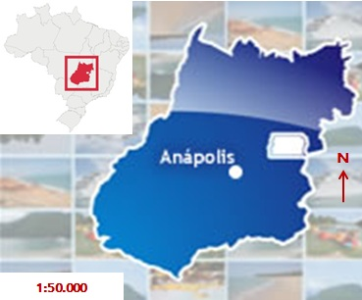
Fonte: Guia de Hospedagem (2016) e Wikipédia (2016), modificado por Vandervilson Alves Carneiro (2017)

Radaelli (1994) destaca que as principais unidades litoestratigráficas identificadas em Anápolis (GO) pertencem ao Complexo Granulítico Anápolis - Itauçu, datada do Arqueano Superior ao Proterozóico Inferior, e também às Coberturas Detrítico - Lateríticas. As rochas do Complexo Granulítico Anápolis - Itauçu estão inseridas em dois conjuntos, a dos granulitos ortoderivados (derivados de rochas ígneas), e o dos paraderivados (derivados de rochas sedimentares). São rochas, no geral, proeminentemente foliadas. As Coberturas Detrítico - Lateríticas são encontradas em áreas de terrenos que configuram uma superfície plana em altitudes de aproximadamente 1.000 metros e com atual processo de dissecação marginal por atividade erosiva, segundo Araújo (1994).

A geomorfologia é denominada por Mamede (1993) como Planaltos do Divisor Tocantins - Paraná, na subunidade Planalto do Alto Tocantins - Paranaíba, onde foram identificados processos de natureza degradacional (representados pelos modelados de aplainamento e dissecação) e agradacional (modelado de acumulação fluvial).

Pelo prisma hidrográfico, o terreno anapolino em sua porção sul pertence à Bacia Paranaica. Sendo mais específico, denota-se que o local de estudo, ou seja, o Bairro São João (criado a partir da década de 1970), situa-se ao sul da cidade de Anápolis e está inserido na microbacia do Córrego dos Góis (figura 3), que despeja sequencialmente suas águas no Ribeirão das Antas, Rio Corumbá, Rio Paranaíba e por fim no Rio Paraná.

Figura 3 - Localização da área de estudo (Bairro São João) na microbacia do Córrego dos Góis, Anápolis / GO

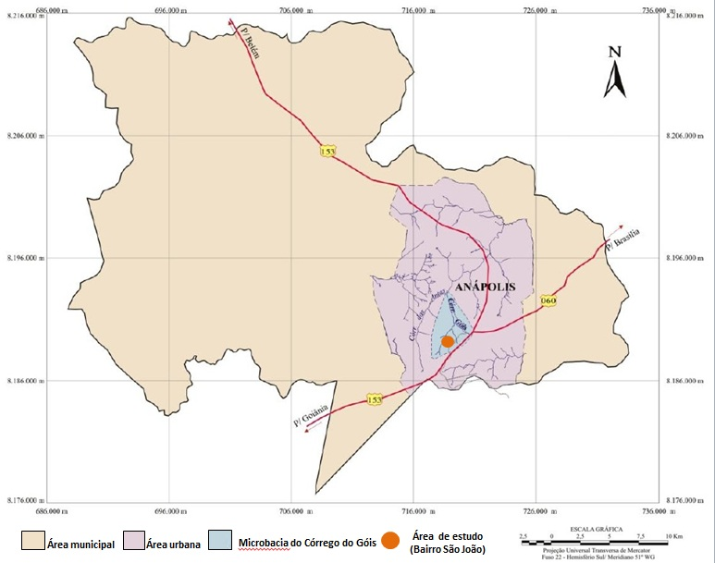
Fonte: Machado (2009), modificado por Vandervilson Alves Carneiro (2017)

RESULTADOS E DISCUSSÃO

O ramo erodido (local de estudo) e o voçorocamento principal estão em ambiente agrourbano, ou seja, em uma propriedade particular nas margens da Rua do Contorno e da Avenida do Contorno, no Bairro São João, na porção sul de Anápolis, conforme figura 4.
Figura 4 - Local da área de estudo no Bairro São João
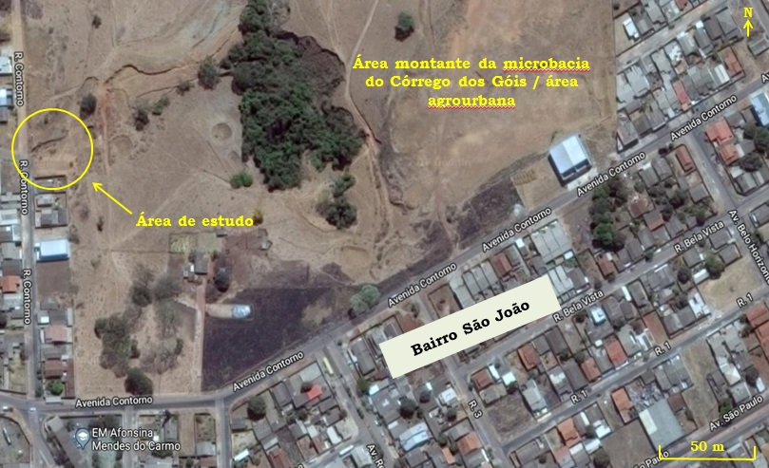
Fonte: Google Earth (2016), modificado por Vandervilson Alves Carneiro (2017)

Cabe mencionar que a figura 5 mostra a esquina das ruas 15 e Contorno, onde há uma pequena mureta para conter a velocidade da enxurrada de ruas adjacentes e que vão diretamente para a boca de lobo. A referida boca de lobo coleta essa enxurrada e que também ultrapassa a infraestrutura transferindo essas águas pluviais pela vertente abaixo para o ambiente agrourbano, produzindo os processos erosivos (linear e laminar) e assoreamento do curso fluvial no fundo do vale.
Um pouco mais abaixo da figura 5, especificamente 40 m, encontra-se o prolongamento da rede coletora pluvial que despeja essas águas e que transporta materiais diversos para a ramificação da voçoroca (figura 6). O mesmo local também recebe descarte clandestino de resíduos urbanos, além de carreamento de sedimentos e de outros materiais tanto de ruas não asfaltadas como das ruas asfaltadas.

Figura 5 - Vista da área com infraestrutura urbana e alastramento de processos erosivos
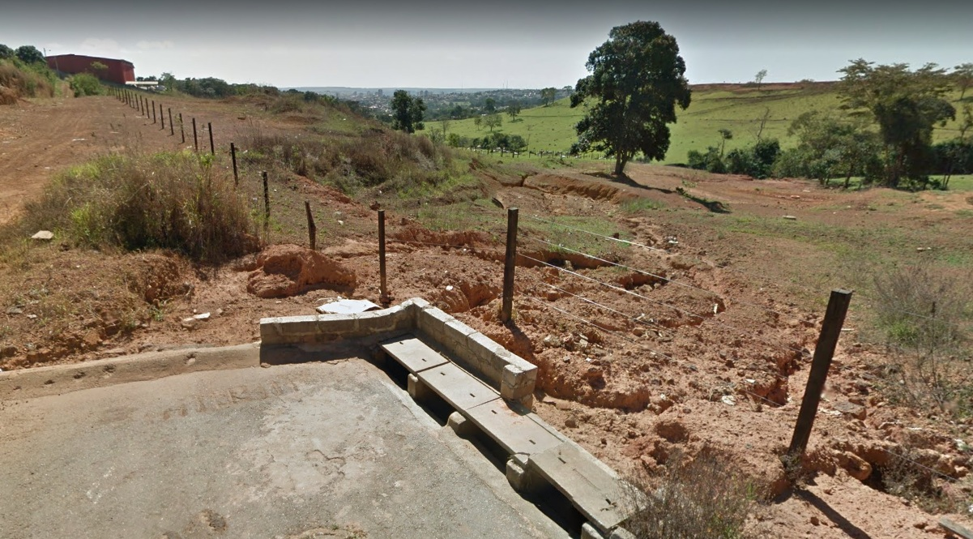
Fonte: Autores (2017)

Figura 6 - Rede coletora pluvial em ramificação da voçoroca com resíduos diversos.
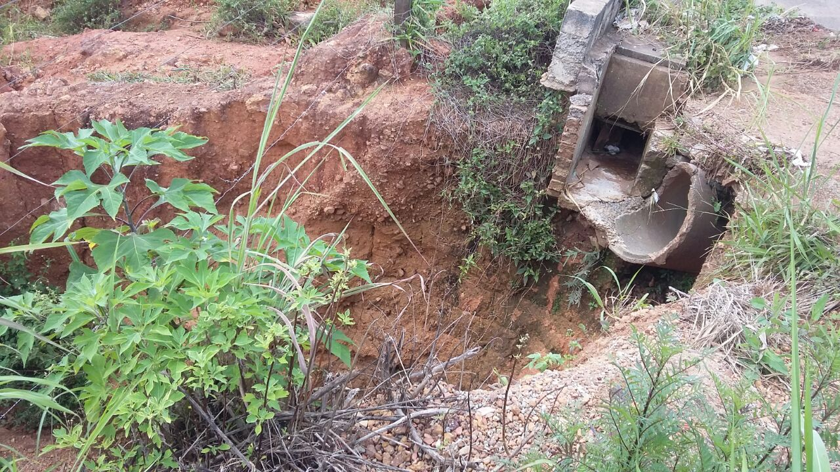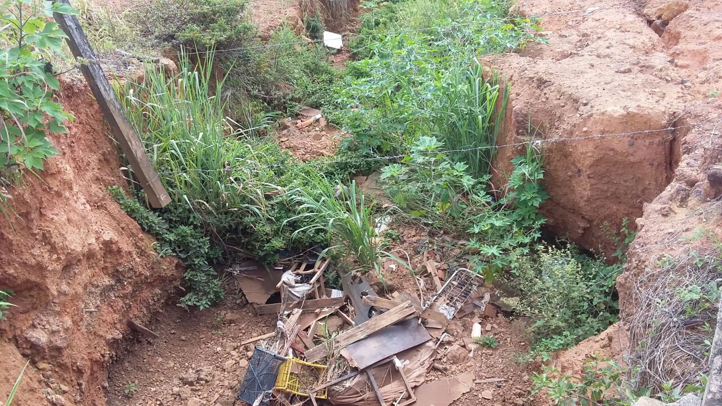
Fonte: Autores (2017).

A figura 6 mostra a área estudada (ramo erosivo) que possui 10 m de comprimento, com profundidade média de 1,6 m e largura média de 1,9 m, que se ramifica rumo à pastagem e à pequena mata ciliar em parte montante da microbacia do Córrego dos Góis. Verifica-se também acúmulo de sedimentos e resíduos diversos que são transportados até o fundo do vale.
Esse cenário permite relatar que existem inúmeros problemas de erosão (voçorocas) e que os sistemas de drenagem de águas de escoamento são muitas vezes construídos de maneira inadequada ou inexistentes, e isso torna-se um agravante levando em consideração a impermeabilização dos solos urbanos causadas pelas construções e principalmente pela pavimentação de vias (asfalto e concreto), conforme Polidorio et al. (2014) e Iwasa et al. (1980).
No caso, as figuras 5 e 6 estão numa vertente e integrada aos elementos de uma microbacia hidrográfica urbana, pois estes sedimentos em solo desnudo são facilmente carreados para a parte mais baixa da vertente, depositando-se nas calhas dos rios, córregos, ribeirões. Consequentemente o assoreamento e maior depósito de sedimentos e de resíduos diversos levam às inundações (CORGHI, 2014; MOTA, 1999; COELHO NETTO, 1998).
Na figura 7, em pleno ambiente agrourbano, junto ao fragmento de mata ciliar e da área erodida depara-se com a presença de animais (bovinos e equinos) em pastoreio. Assim, verifica-se que:
[...] [também nas áreas periurbanas de Anápolis (GO)], o campo sempre esteve muito próximo da cidade. E embora reconheçamos a existência de fatores responsáveis pela difusão do urbano no campo, como a intensificação da modernização e a reestruturação produtiva, não podemos esquecer a permanência do modo de vida rural que, ainda que se altere com o crescimento urbano, permanece não só no campo, mas também na cidade (SOUZA, 2013, p. 36).

Figura 7 - Presença de animais (bovinos e equinos) na área agrourbana
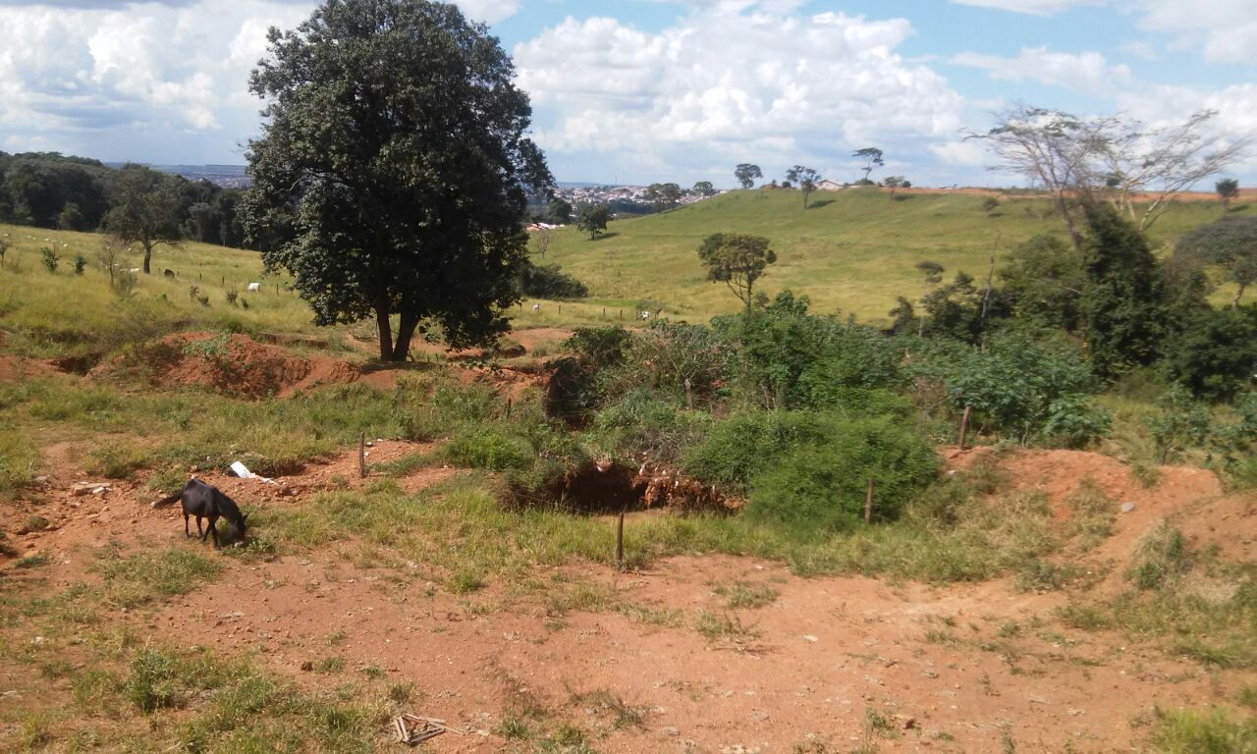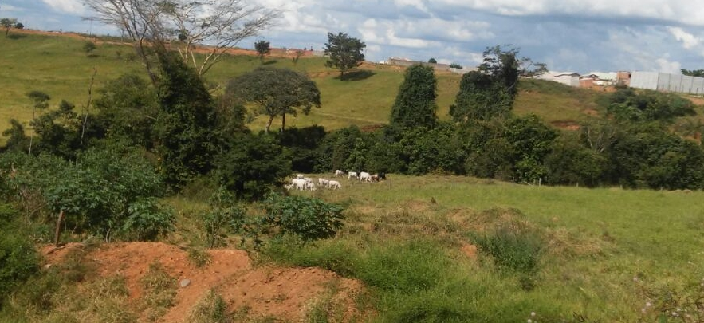
Fonte: Autores (2017).

Nesse mote, ao se referir à cidade de Anápolis (GO) e ao Bairro São João, chama-nos a atenção para a permanência de atividades rurais no referido local de estudo. A pesquisadora Maia (1994, p. 31) relata que:
O fato de as cidades assim urbanizadas apresentarem um alto índice de população urbana nas suas estatísticas, não significa que esta população esteja inserida numa economia urbana. Parte dos seus habitantes continua praticando atividades tipicamente rurais, seja no meio rural, seja dentro mesmo dos chamados espaços urbanos.

Corroborando com Maia (1994), nota-se que as ruralidades não são encontradas somente no campo, mas também nas cidades. Então, no susodito ambiente agrourbano e no Bairro São João, Durães et al. (2014) e Cordeiro et al. (2014) asseveram que o uso e a ocupação do solo e a implementação de atividades diversas em áreas de microbacias hidrográficas tanto rurais como urbanas, sem técnicas adequadas provocam impactos ambientais significativos ao ambiente.
Para a recuperação do ramo da voçoroca em domínio agrourbano serão sugeridas algumas intervenções de bioengenharia a baixo custo e que são necessárias para reordenar o escoamento superficial das águas, permitindo maior infiltração e reduzindo o impacto das chuvas em solo desnudo.
Segundo Machado et al. (2006, p. 12), a bioengenharia:
Consiste basicamente no controle da erosão na área à montante ou cabeceira da encosta, retenção de sedimentos na parte interna da voçoroca com práticas simples e materiais de baixo custo, e por último, a revegetação das áreas de captação (cabeceira) e interna da voçoroca com espécies vegetais [nativas] que consigam se desenvolver adequadamente [...] [nesse ambiente].

A literatura é farta em metodologias para a proposição de recuperação de ambientes degradados, algumas ações são dispendiosas financeiramente e tecnologicamente, mas para a área de estudo em tela visa aproveitar o material in situ para conter esse ramo voçorocado e não promover muito dispêndio.
Assim, o passo 1 é o de isolar a área para impedir o trânsito de pessoas e de criações (equinos e bovinos) com arvoredos ou galharias tombados naturalmente (figura 8) para permitir também o rebrotamento vegetacional. Esse material seria disposto na forma de um cercado junto à área erodida e com o emprego de sobras de arames de antigas cercas ou adquiridos em depósitos de ferro velho ou de sucatas no próprio bairro.
Figura 8 - Exemplificação de isolamento da área
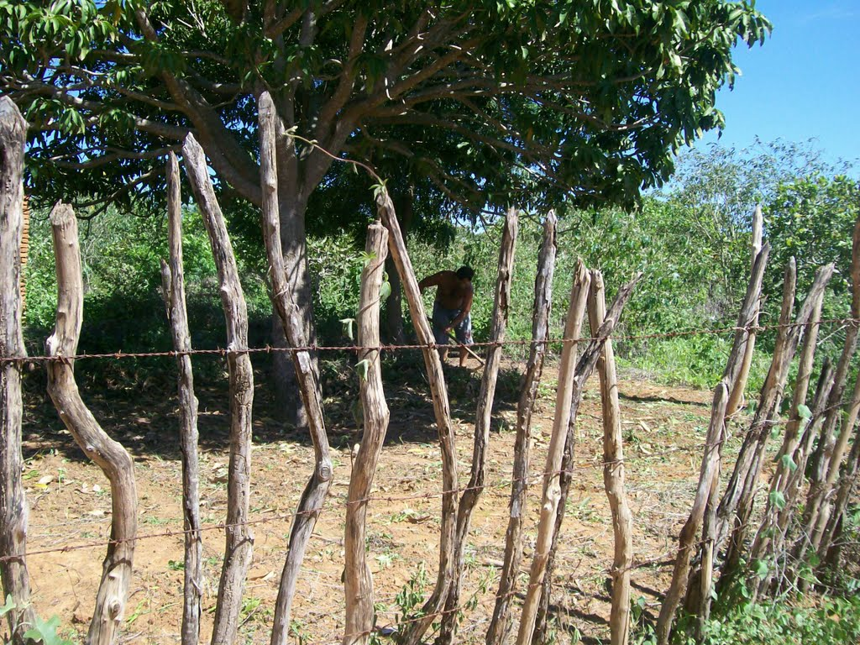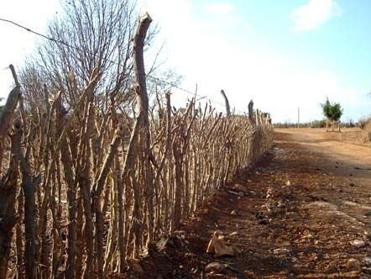
Fonte: Imagens capturadas no site do Google (2016)

Para o passo 2 torna-se necessário a construção de um cordão de rochas em contorno que consiste numa prática rural para o controle, ou seja, disciplinamento dos processos erosivos e retenção de água (figuras 9 e 10). A construção é feita manualmente pelo proprietário que consiste na abertura de um canal com enxada ou enxadão e no dique as rochas vão sendo empilhadas. É simples, pois, as rochas que afloram no próprio terreno são aproveitadas. Essa é a prática mais indicada para as áreas que contém cascalheiras e pedregulhos como o caso da área de estudo e que está assentada em ambiente geológico de Coberturas Detrítico - Lateríticas.

Figura 9 - Esquema da deposição do solo desagregado, transportado e retido sob a forma de sedimentos pelo cordão de rocha em contorno (b), com a suavização do declive (a), formando um patamar natural (h).

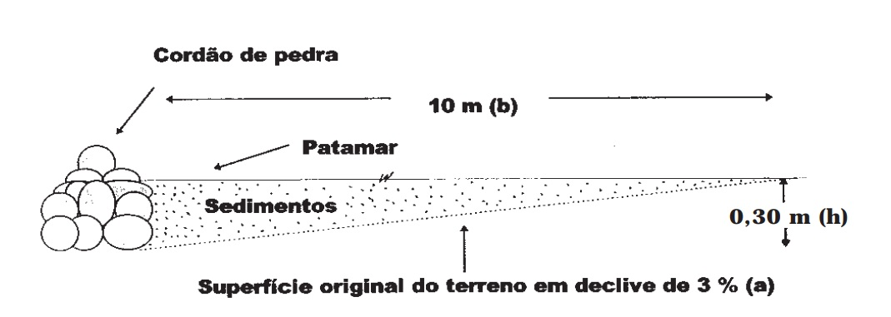
Fonte: SILVA et al., 1997
Figura 10 - Exemplificação de cordão de rochas em contorno
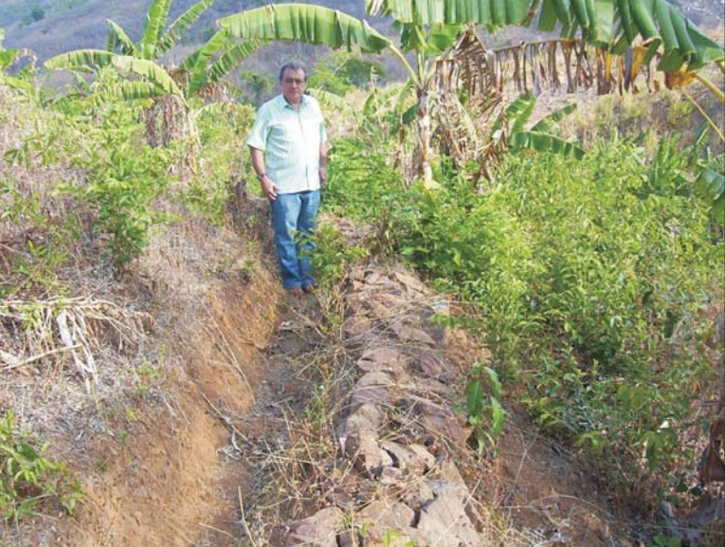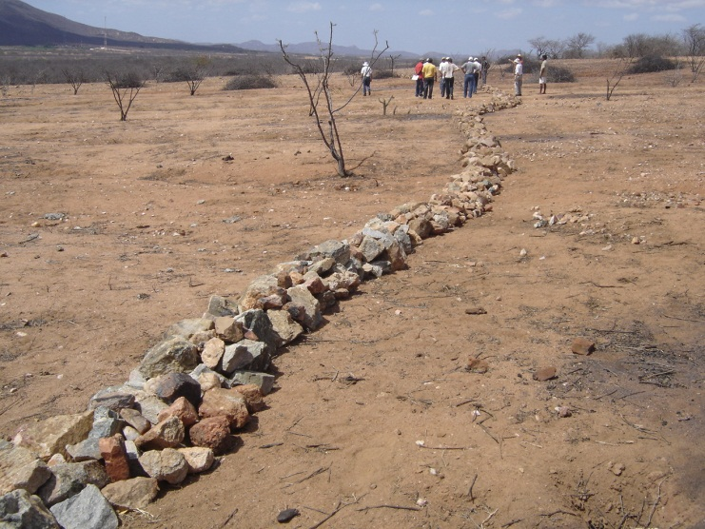
Fonte: Imagens capturadas no site do Google (2016)

Cabe enfatizar que:
O cordão de [rocha] em contorno é uma prática conservacionista de natureza mecânica, geralmente aplicada ao ambiente da pequena propriedade, em áreas onde há dificuldade de uso da mecanização agrícola, tração motora ou animal, por consequência do relevo e que tenha certa disponibilidade de material, [rochas], nas proximidades ou entorno da área, para utilização da prática (PRODHAM, 2010, p. 24).

Segue destacando que “os cordões de [rochas] em contorno segmentam o comprimento dos declives, fazem diminuir o volume e a velocidade das enxurradas, forçam a deposição de sedimentos, [a infiltração] nas áreas onde são construídos, e formam patamares naturais” (SILVA et al. 1997, p. 442).
O passo 3 trata-se de práticas para a contenção do arraste do solo e manutenção do sedimentos em in situ com o uso de paliçadas de arvoredos, galharias, madeiras descartadas e bambus e barreiras com pneus velhos e rochas e sacarias com pedregulhos, cascalhos e solos pedregosos dispostos em faixas horizontais na área interna do ramo voçorocado e com distanciamento entre eles de 1,5 m (figura 11).
Figura 11 - Exemplificação de contenção com materiais diversos encontrados in situ e adjacências e inseridos na área interna do ramo voçorocado
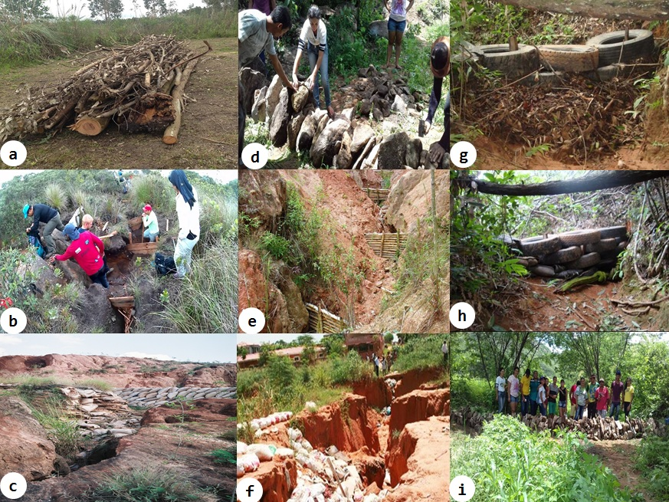
a) Paliçada com arvoredos e galharias, b) barreira com madeiras descartadas, c) barreira com sacos de solos pedregosos, d) barreira de rochas, e) paliçada de bambus, f) barreira com sacos de pedregulhos e cascalhos, g / h) barreira com pneus velhos e i) barreira com rochas.
Fonte: Imagens capturadas no site do Google (2016)

Para a área do estudo em questão, no Bairro São João, ficou viável o uso de materiais de baixo custo e encontrados no próprio meio para a contenção da erosão (materiais diversificados que estão abandonados, em desuso e largados ao relento para consumo das intempéries). Também foram verificadas que nas áreas adjacentes à erosão são encontradas sacarias velhas, pneus inservíveis, madeiramentos velhos (caixotes, pallets e outros) que foram descartados, e que servirão na contenção do braço (ramo) da voçoroca.
O passo 4 envolve a parte do revestimento vegetal da área, ou seja, o plantio de vegetais rasteiros que devem ser coletados nos fragmentos de mata ciliar da microbacia do Córrego dos Góis (figura 12). Os vegetais rasteiros “apresentam cobertura do solo mais eficiente, por estarem em contato direto com o solo” (PEREIRA, 2008, p. 9).
Figura 12 - Exemplificação de plantio de mudas nativas em área degradada
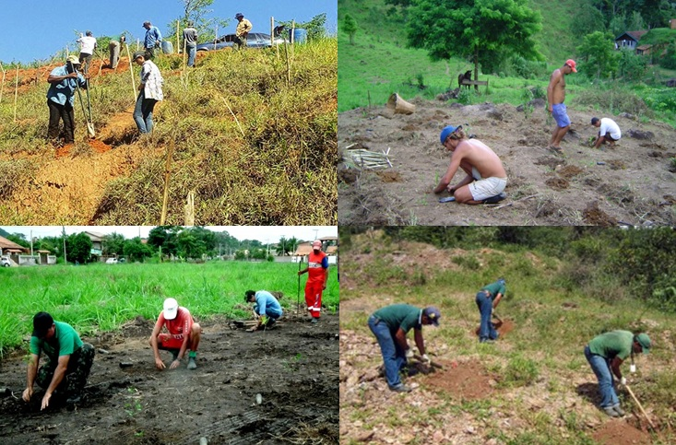
Fonte: Imagens capturadas no site do Google (2016)

Em consonância com Pereira (2008, p. 5), entende-se que:
As [...] erosões necessitam de [...] revestimento vegetal para garantir o sucesso dos trabalhos e melhoria do aspecto visual. É necessário estabelecer a vegetação, que permite maior infiltração, menor escoamento superficial e proteção contra erosão laminar. [...] A escolha adequada das espécies e respectivas quantidades é fator decisivo no estabelecimento da vegetação e proteção contra os processos erosivos [...].
Reforçando,
É importante [...] o uso das espécies nativas [...] no plano de recuperação [do ambiente erodido], [...] porque servirão para atrair animais dispersores de sementes [...], que trazem sementes de outras espécies, enriquecendo a biodiversidade e contribuindo para o processo de sucessão [ecológica] (CHAVES et al., 2012, p. 13).

Além das espécies nativas, corrobora-se com Chaves et al. (2012, p. 13), pois,
Também é possível usar espécies de interesse econômico na revegetação, pois, em alguns casos, a recuperação da área pode ser associada à formação de sistemas agroflorestais, através dos quais, com o manejo adequado, o produtor poderá obter renda em área que, anteriormente, encontrava-se degradada e sem uso.

Por fim, o passo 5, traz a recomendação da necessidade do monitoramento do local após episódios pluviométricos e os devidos reparos, ou seja,
A área deve ser constantemente monitorada, no período logo após a implantação da vegetação [e] as vistorias devem ser mais frequentes, [sempre] observando se há necessidade de replantio para substituir as mudas mortas. Após períodos de chuva intensa ou muito prolongada, além da vegetação devemos dar atenção às paliçadas [e as outras técnicas implementadas], verificando se a estrutura das mesmas não foi prejudicada e substituindo ou reforçando sua estrutura sempre que forem detectados sinais de [danos] (CHAVES et al., 2012, p. 17).

Desta maneira, é possível associar os materiais disponíveis no próprio meio e adjacências para a contenção da pequena voçoroca, pois, a recuperação é simples e não é dispendiosa.
Considerando as técnicas utilizadas pela bioengenharia, elas são eficientes e favoráveis à recuperação de áreas degradadas, ou seja, processos erosivos lineares (ravina e voçoroca) com baixo custo e em período de tempo não muito delongado, se comparadas a outras técnicas mecânicas existentes.

CONSIDERAÇÕES FINAIS

A expansão territorial e a ocupação do solo urbano de Anápolis (GO) apresentam uma dinâmica marcada pela história econômica, política e social da região do Cerrado, sem planejamento e sem preocupação socioambiental.
Com isso, é possível concluir que o combate, a contenção aos processos erosivos é de grande importância, pois o conhecimento acurado dos solos urbanos pode diminuir os efeitos negativos provocados pelo avanço desenfreado da urbanização.
Pelo prisma do planejamento municipal (plano diretor), os solos urbanos devem ser utilizados conforme a sua aptidão de uso e ocupação, sempre observando suas potencialidades e respeitando seus limites e fragilidades para que não surja o alastramento da degradação ambiental.
Em incursão e também ao analisar o Bairro São João, na porção sul do território anapolino, nota-se a falta de critérios na escolha do local para a implantação do núcleo populacional, implicando em problemas ambientais urbanos recorrentes em outros bairros em domínio da microbacia do Córrego dos Góis.
Entende-se que o referido planejamento deve conter em seu cerne uma preocupação ambiental cujo objetivo é o de uso e de ocupação adequados do solo preconizando o desenvolvimento local e a proteção do meio físico. Sendo assim, o planejamento não deve estar desvinculado das políticas urbanas, pois, deve primar pelo atendimento satisfatório dos anseios das comunidades locais.
Neste contexto, é imprescindível ao planejamento conservacionista, o levantamento e o cadastro das erosões urbanas de Anápolis (GO), pois fomenta as políticas públicas voltadas ao controle da erosão de todos os portes.
Como a gestão municipal de Anápolis (GO) não dispõe desse plano conservacionista, recomendou-se para a pequena voçoroca em domínio agrourbano - no Bairro São João - a contenção com técnicas de baixo custo do ramo da bioengenharia com materiais encontrados no local e nas proximidades.

REFERÊNCIAS

AB’SÁBER, A. N. As boçorocas de Franca. Revista da Faculdade de Filosofia, Ciências e Letras de Franca, Franca, v. 1, n. 2, p. 05-27, 1968.

ALBUQUERQUE, F. N. B. Impactos ambientais e agentes/fatores controladores de voçorocas urbanas na cidade de Eunápolis (Bahia). Revista Eletrônica Multidisciplinar Pindorama, n. 2, ano 3, jun. 2012. 17 p.

ANÁPOLIS. Disponível em: <http://www.guiahospedagem.com/hoteis-e-pousadas/go-anapolis>. Acesso em: 12 nov. 2016.

ANÁPOLIS. Disponível em: <https://pt.wikipedia.org/wiki/An%C3%A1polis>. Acesso em: 12 nov. 2016.

ARAÚJO, V. A. Programa de levantamentos geológicos básicos do Brasil. Folha Nerópolis SE.22-X-B-I. DNPM: Brasília, 1994.

BERTONI, J.; LOMBARDI NETO, F. Conservação do solo. São Paulo: Ícone, 1993.

__________. Conservação do solo. São Paulo: Ícone, 2005.

BISPO, T. C.; LEVINO, N. A. Impactos ambientais decorrentes do uso e ocupação desordenada do solo: um estudo da região da periferia de Maceió / AL. In: ENCONTRO NACIONAL DE ENGENHARIA DE PRODUÇÃO, XXXI, 2011, Belo Horizonte. Anais... Belo Horizonte: ENEGEP, 2011. 13 p.

BRITO, A. O.; MARTINS, I. S.; AICHA, N. N. Estudos da erosão urbana no Distrito Federal. Revista Científica Eletrônica de Engenharia Florestal, Garça, v. 20, n. 1, p. 85-92, ago. 2012.

CASSETI, V. Ambiente e apropriação do relevo. São Paulo: Contexto, 1991.

CHAVES, T. A.; ANDRADE, A. G.; LIMA, J. A. S.; PORTOCARRERO, H. Recuperação de áreas degradadas por erosão no meio rural. Niterói: Rio Rural, 2012.

CHEROBIN, S. F. Estimativa de erosão e sua relação com os diferentes mecanismos erosivos atuantes: estudo da Voçoroca Vila Alegre. 2012. 116 f. Dissertação (Mestrado em Engenharia Ambiental) - Programa de Pós-Graduação em Engenharia Ambiental, Universidade Federal de Ouro Preto, Ouro Preto, 2012.

CHRISTOFOLETTI, A. Aplicabilidade do conhecimento geomorfológico nos projetos de planejamento. In: GUERRA, A. J. T; CUNHA, S. B. Geomorfologia: uma atualização de bases e conceitos. Rio de Janeiro: Bertrand Brasil. 2007. p. 415-440.

COELHO NETTO, A. L. Hidrologia das encostas na interface com a geomorfologia. In: GUERRA, A. J. T; CUNHA, S. B. Geomorfologia: uma atualização de bases e conceitos. Rio de Janeiro: Bertrand Brasil, 1998. p. 93-148.

COGO, N. P.; LEVIEN, R.; SCHWARZ, R. A. Perdas de solo e água por erosão hídrica influenciadas por métodos de preparo, classes de declive e níveis de fertilidade do solo. Revista Brasileira de Ciência do Solo, Viçosa, n. 27, n. 4, p. 743-753, 2003.

CORDEIRO, T. T. S.; FERREIRA, E. M.; RODRIGUES, V. J. O. C ontenção de erosão em área de preservação permanente (APP). Enciclopédia Biosfera, Goiânia, v. 10, n. 18, p. 1032-1041, 2014.

CORGHI, F. N. Diretrizes para implantação de loteamentos urbanos: aspectos físicos, legais e sociais. 2014. 361 f. Tese (Doutorado em Engenharia Civil) - Faculdade de Engenharia Civil, Arquitetura e Urbanismo, Universidade Estadual de Campinas, Campinas, 2014.

CRUZ, C. E. B.; LIMA, J. S.; BRITO, A. V. C.; FARIAS, R. M. O.; LIMA, P. V. P. S. Fatores de degradação ambiental nos agropolos do Ceará. In: CONGRESSO DA SOCIEDADE BRASILEIRA DE ECONOMIA, ADMINISTRAÇÃO E SOCIOLOGIA RURAL, XLVI, 2008, Rio Branco. Anais... Rio Branco: SOBER, 2008. 18 p.

CUNHA, S. B.; GUERRA, A. J. T. Geomorfologia e meio ambiente. Rio de Janeiro: Bertrand Brasil, 2003.

DURÃES, M. F.; MELLO, C. R. Hydrosedimentologic disturbance index applied to watersheds of Minas Gerais state. Ciência e Agrotecnologia, Lavras, v. 38, n. 1, p. 61-67, 2014.

FROTA, P. V.; NAPPO, M. E. Processo erosivo e a retirada da vegetação na bacia hidrográfica do Açude Orós - CE. Revista Geonorte, Manaus, v. 4, n. 4, p. 1472-1481, 2012.

GOOGLE. Imagens capturadas no site do Google. Disponível em: <https://www.google.com.br>. Acesso em: 22 nov. 2016.

GUERRA, A. J. T. Experimentos e monitoramentos em erosão dos solos. Revista do Departamento de Geografia - USP, São Paulo, n. 16, p. 32-37, 2005.

IBGE - INSTITUTO BRASILEIRO DE GEOGRAFIA E ESTATÍSTICA. Anápolis. Disponível em: <https://cidades.ibge.gov.br/brasil/go/anapolis/panorama>. Acesso em: 24 mar. 2017.

IWASA, O. Y.; PRANDINI, F. L. Diagnóstico de origem e evolução de boçorocas: condição fundamental para prevenção e correção. In: SIMPÓSIO DE CONTROLE DE EROSÃO, 1, 1980, Curitiba. Anais... Curitiba: ABGE, 1980. p. 05-34.

KAZMIERCZAK, M. L.; SEABRA, F. B. Índice de susceptibilidade de degradação ambiental (ISDA) em áreas do Cerrado Paulista. In: SIMPÓSIO BRASILEIRO DE SENSORIAMENTO REMOTO, XIII, Florianópolis, 2007. Anais... Florianópolis: SBSR, 2007. p. 2745-2752.

MACHADO, E. V. Qualidade das águas da bacia hidrográfica do Córrego Góis, Anápolis / GO. 2009. 74 f. Dissertação (Mestrado em Geografia) - Instituto de Estudos Socioambientais, Universidade Federal de Goiás, Goiânia, 2009.

MACHADO, R. L.; RESENDE, A. S.; CAMPELLO, E. F. C. Recuperação de voçorocas em áreas rurais. Seropédica: EMBRAPA Agrobiologia, 2006.

MAIA, D. S. O campo na cidade: necessidade e desejo - um estudo sobre subespaços rurais em João Pessoa / PB. 1994. 208 f. Dissertação (Mestrado em Geografia) - Centro de Filosofia e Ciências Humanas, Universidade Federal de Santa Catarina, Florianópolis, 1994.

MAMEDE, L. Compartimentação geomorfológica da Região Centro-Oeste. Boletim da Sociedade Brasileira de Geologia - Núcleo Centro-Oeste, n. 16, p. 107-144, jul. 1993.

MENDES, P. P. M.; ORLANDO, P. H. K.; RIBEIRO, L. L. A questão ambiental e processos erosivos na Cidade Satélite de Ceilândia (DF). Revista Nacional de Gerenciamento de Cidades, v. 2, n. 13, p. 95-107, 2014.

MOREIRA, R. Economia política da sustentabilidade: uma perspectiva neomarxista. In: COSTA, L. F. C.; MOREIRA, R. J.; BRUNO, R. (org.). Mundo rural e tempo presente. Rio de Janeiro: Mauad, 1999. p. 239-266.

MOTA, S. Urbanização e meio ambiente. Rio de Janeiro: ABES, 1999.

NUNES, A. N.; ALMEIDA, A. C.; COELHO, C. O. A. Impacts of land use and cover type on runoff and soil erosion in a marginal area of Portugal. Applied Geography, v. 31, n. 2, p. 687-699, apr. 2011.

OLDEMAN, L. R. The global extent of soil degradation. In: GREENLAND, D. J.; SZABOCLS, I. Soil resiliense and sustainable land use. Wallingford: Cab International, 1994. p. 99-118.

PEDRON, F. A.; DALMOLIN, R. S. D.; AZEVEDO, A. C.; KAMINSKI, J. Solos urbanos. Ciência Rural, Santa Maria, v. 34, n. 5, p. 1647-1653, set. / out. 2004.

PEREIRA, A. R. Como selecionar plantas para áreas degradadas e controle de erosão. Belo Horizonte: FAPI, 2008.
PINTO, N. G. M.; LOPES, M. M.; CORONEL, D. A. Análise da degradação ambiental nos municípios e mesorregiões do Estado do Paraná. Revista Paranaense de Desenvolvimento, Curitiba, v. 35, n.126, p.191-206, jan./jun. 2014.

POLIDORIO, C. M.; AUGUSTO, E. O processo de erosão pluvial na região do Bairro Buritis, Belo Horizonte / MG. In: CONGRESSO BRASILEIRO DE GESTÃO AMBIENTAL, V, 2014, Belo Horizonte. Anais... Belo Horizonte: IBEAS / Centro Universitário Metodista Izabela Hendrix, 2014. 10 p.

PRODHAM - PROJETO DE DESENVOLVIMENTO HIDROAMBIENTAL DO ESTADO DO CEARÁ. Práticas de manejo e conservação de solo e água no semiárido do Ceará: cartilhas ambientais - tecnologias e práticas hidroambientais para convivência com o semiárido. Fortaleza: PRODHAM, 2010

RADAELLI, V. A. Programa de levantamentos geológicos básicos do Brasil. Folha Nerópolis SE.22-X-B-I. DNPM: Brasília, 1994.

SABESP - COMPANHIA DE SANEAMENTO BÁSICO DO ESTADO DE SÃO PAULO. Guia de recuperação de áreas degradadas. São Paulo: SABESP, 2003.

SALOMÃO, M. M.; ROCHA, G. A. Controle de erosão: bases conceituais e técnicas, diretrizes para o planejamento urbano e regional e orientações para o controle de boçorocas urbanas. São Paulo: DAEE/IPT, 1989.

SILVA, J. R. C.; SILVA, F. J. Eficiência de cordões de pedra em contorno na retenção de sedimentos e melhoramento de propriedade de um solo litólico. Revista Brasileira de Ciência do Solo, Viçosa, n. 21, p. 441-446, 1997.

SILVA, M. G. S.; LOBÓN, G. S.; FERREIRA, N. C. F.; SCALIZE, P. S. Análise evolutiva de processo erosivo acelerado em uma área urbana da cidade de Goiânia. Revista Monografias Ambientais, Santa Maria, v. 14, n. 2, p. 38-48, 2015.

SOBREIRA, F. G. Estudo das erosões do Distrito de Cachoeira do Campo, Ouro Preto / MG. Ouro Preto: Relatório Final de Projeto FAPEMIG / UFOP, 1998.

SOUZA, S. V. Relação cidade-campo: permanência e recriação dos subespaços rurais na cidade de Campina Grande / PB. 2013. 167 f. Dissertação (Mestrado em Geografia) - Centro de Ciências Exatas e da Natureza. Universidade Federal da Paraíba, João Pessoa, 2013.

STIPP, N. A. F.; STIPP, M. E. F. Análise ambiental em cidades de pequeno e médio porte. Geografia, Londrina, v. 13, n. 2, jul. / dez. 2004.

SUERTEGARAY, D. M. A. Terra: feições ilustradas. Porto Alegre: EdUFRGS, 2008.

TAVARES, S. R. L. Curso de recuperação de áreas degradadas: a visão da ciência do solo no contexto do diagnóstico, manejo, indicadores de monitoramento e estratégias de recuperação. Rio de Janeiro: Embrapa Solos, 2008.

VAN OOST, K.; GOVERS, G.; DESMET, P., Evaluating the effects of changes in landscape structure on soil erosion by water and tillage, Landscape Ecology, v.15, p.577-589, 2000.

WATANABE, C. B. Conservação ambiental. Curitiba: IFPR / e-Tec Brasil, 2011.

Fragmentos textuais de sua monografia.
Companhia de Saneamento Básico do Estado de São Paulo.
Atividades rurais (criação de animais, plantio de hortaliças e outros) em ambiente urbano.
Ambiente rural
Aplicação de conceitos e métodos da Engenharia na resolução de problemas relacionados à Biologia, ao Meio Ambiente e outros.

